《大型锻钢支承辊再制造技术规范》行业标准编制说明

（征求意见稿）

一、任务来源，工作简要过程，主要参加单位和工作组成员等
1. 任务来源
根据工信厅科函（2024）18号文《工业和信息化部办公厅关于印发2024年第一批行业标准制修订计划的通知》，由宝山钢铁股份有限公司负责牵头制定《大型锻钢支承辊再制造技术规范》一项行业标准，计划编号：2024-0309T-YB。
2. 工作简要过程
2023年9月，宝山钢铁股份有限公司向冶金机电标准化技术委员会提交了制订《大型锻钢支承辊再制造技术规范》行业标准的建议，在冶金机电标委会的积极推荐下，得到了工业和信息化部的批复，批复文号为工信厅科函〔2024〕18号，要求完成时间：2026年2月前完成报批。
2024年4月18日在上海宝山召开起草工作组成立大会，确定由宝山钢铁股份有限公司担任组长单位，牵头成立标准起草工作组，同时确定了标准的内容、范围、组织形式和工作方式等。
2024年4月至2024年9月，标准起草工作组开展项目调研和资料收集工作，广泛收集、分析国内外相关技术文献和资料，同时对大型锻钢支承辊再制造生产和工程应用经验等进行调研、归纳和总结，这些工作为标准起草打下了坚实的基础。
2024年10月至2024年12月起草完成《大型锻钢支承辊再制造技术规范》行业标准（草案）及其编制说明。
2025年1月6日在上海宝山召开工作会议，对标准草案进行了讨论，并形成下一步修改意见。至2025年2月，完成《大型锻钢支承辊再制造技术规范》（工作组讨论稿）及其编制说明。
2025年3月12日，冶金机电标委会领导和专家到访宝山钢铁股份有限公司，听取了工作组的汇报，并对工作组讨论稿及其编制说明提出了修改意见。
工作组根据冶金机电标委会的初审意见，逐项进行了修改和完善。
2025年4月9日，初步形成《大型锻钢支承辊再制造技术规范》（征求意见稿）及编制说明并上报冶金机电标委会。
3. 主要参加单位和工作组成员
本标准主要参加单位包括宝山钢铁股份有限公司、宝钢轧辊科技有限责任公司、宝镁特（上海）智能工程有限公司、中钢邢机、太原理工大学、上海戍尔特设备修造有限公司、北京中冶设备研究设计总院有限公司等。
主要起草人：陈伟、瞿海霞、杨萍、范群、史凯琳、樊鹏旭、张青、秦晓峰、鞠贤琴、朱建良、朱慧斌、王瑞、彭辉、汪长安、谢晶、姚利松、沈青福、战波、张增良、张国星、葛洪洲、侯兴慧、魏圣明。
所做的工作详见表1所示，主要包括：工作组组长全面主持各项标准起草、会议组织与具体推进工作；工作组副组长协助组长工作，负责标准的修订与审核；主要执笔人负责对大型锻钢支承辊再制造技术和方法进行总结和归纳，负责本标准的具体起草、编制和修改工作，以及对各方面意见及建议进行归纳和整理；相关同志负责对国内外大型锻钢支承辊再制造技术的现状与发展情况进行全面调研；相关同志负责国内外相关技术文献和资料的收集、分析及资料查证；相关同志负责大型锻钢支承辊再制造过程的质量检验、使用技术研究与效果评价；相关同志负责本标准制定的指导与协调工作。
表1 主要参加单位和工作组成员及其所做的工作
序号 | 参加单位及人员 | 具体工作
1 | 宝山钢铁股份有限公司：瞿海霞 | 工作组组长，全面主持各项标准起草、会议组织与具体推进工作。
2 | 宝钢轧辊科技有限责任公司：陈伟 | 工作组副组长，协助组长工作，负责标准的修订与审核。
3 | 宝山钢铁股份有限公司：范群  宝钢轧辊科技有限责任公司：杨萍 | 主要执笔人，负责对大型锻钢支承辊再制造技术和方法进行总结和归纳，负责本标准的具体起草、编制和修改工作，以及对各方面意见及建议进行归纳和整理。
4 | 宝山钢铁股份有限公司：姚利松、彭辉  宝钢轧辊科技有限责任公司：张青、鞠贤琴  宝镁特（上海）智能工程有限公司：史凯琳、樊鹏旭 | 负责对国内外大型锻钢支承辊再制造技术的现状与发展情况进行全面调研。
5 | 宝山钢铁股份有限公司：汪长安、张国星  宝钢轧辊科技有限责任公司：谢晶  太原理工大学：秦晓峰 | 负责国内外相关技术文献和资料的收集、分析及资料查证。
6 | 宝山钢铁股份有限公司：张增良、葛洪洲、魏圣明  宝钢轧辊科技有限责任公司：王瑞  上海戍尔特设备修造有限公司：朱建良、朱慧斌 | 负责大型锻钢支承辊再制造过程的质量检验、使用技术研究与效果评价。
7 | 宝山钢铁股份有限公司：沈青福、战波  宝钢轧辊科技有限责任公司：侯兴慧 | 负责本标准制定的指导与协调工作。

二、标准化对象简要情况及制修订标准的原则
1. 标准化对象简要情况
大型锻钢支承辊是钢铁企业轧钢设备的核心部件和关键耗材，主要用于支撑工作辊或中间辊，减少轧辊在轧制过程中因受力产生的挠曲变形，同时具备高耐磨、抗疲劳等使用性能，以满足现代轧机高速化、大型化、高精度的轧制要求，从而确保板材或带材的轧制精度、表面质量及生产效率。
支承辊的消耗量在生产成本中占有较大比重，如何提高其使用性能、降低辊耗成本已成为各大钢厂关注的重要问题。一般情况下，钢铁企业都将报废的支承辊作为废钢处理，由于支承辊失效部分通常在表层且只占其本身重量或体积的一小部分，当支承辊报废时仍然剩余较大的重量或体积，通过增、减材再制造的方式可以达到重复利用的目的。由于再制造支承辊省略了锻钢支承辊生产流程中的炼钢、浇注、辊坯锻造等高能耗制造环节，不仅减少了碳排放量，符合节能、节材、环保以及绿色清洁生产的要求，而且可以减少支承辊采购量、降低生产成本，在满足机组生产需要的前提下实现资源利用最大化，因此具有显著的经济效益和社会效益。
为了降低生产成本和能源消耗、实现轧辊全生命周期管理，宝山钢铁股份有限公司近年来开展了闲置轧辊循环利用关键技术研究及多基地示范应用，通过多个科研项目研发，完成了大型锻钢支承辊的再制造技术开发与应用，成功实现多支报废或闲置大型锻钢支承辊的批量循环利用，对盘活闲置辊资产、优化轧辊库存、支撑公司技术降本发挥了重要作用；再制造后的支承辊使用性能优异，得到现场应用单位的高度认可，并逐步推广应用到各个基地。在成功开展科研项目的基础上，对大型锻钢支承辊再制造技术和方法进行总结归纳并提出该标准。
大型锻钢支承辊再制造技术由我国原创，目前尚无可供参考的国际和国内标准，在推广过程中，部分钢厂不敢轻易尝试新技术，抑制了行业发展；此外，由于没有技术标准作为指导，将会造成再制造修复质量良莠不齐，严重影响该行业的健康、有序发展。制定大型锻钢支承辊再制造技术行业标准，将有利于保持技术领先、对行业的引领以及后续的推广应用，对促进轧钢行业健康发展和绿色制造技术的不断进步具有重要意义。
2. 产品主要用途及性能情况
大型锻钢支承辊再制造是通过增材修复、镶配修复、局部强化等技术手段，对报废支承辊进行专业化修复或升级，使其使用性能达到或优于原支承辊水平的制造过程。因不同钢厂生产的产品品种、规格和要求各不相同，所以每种支承辊的硬度、淬硬层深度等性能指标也各不相同。在支承辊再制造技术应用过程中，支承辊产品的个性化特征明显，再制造支承辊成品的检验依据均以供需双方签订的技术协议和订货图纸为准，包括表面硬度、结构尺寸、形位公差、表面粗糙度以及探伤要求等，其使用效果一般可通过上机使用周期（时间）或毫米轧制吨位评价。
- 标准制定的原则
（1）规范性要素的规定、 编写结构及格式按照GB/T 1.1-2020《标准化工作导则 第1部分：标准化文件的结构和起草规则》编制。
（2）本标准以制定方式进行起草。
（3）本标准的制定主要参考了表2所列的标准或文件，并结合国内钢铁企业大型锻钢支承辊再制造的实际应用情况及验证试验结果进行编写，以保证本标准技术指标的先进性、实用性和经济性。
表2 参考的相关标准
序号 | 标准代号 | 标准名称
1 | GB/T 222 | 钢的成品化学成分允许偏差
2 | GB/T 223 | （所有部分）钢铁及合金化学分析方法
3 | GB/T 231.1 | 金属材料 布氏硬度试验 第1部分：试验方法
4 | GB/T 1031 | 产品几何技术规范（GPS）表面结构 轮廓法 表面粗糙度参数及其数值
5 | GB/T 3505 | 产品几何技术规范（GPS）表面结构 轮廓法 术语、定义及表面结构参数
6 | GB/T 4336 | 碳素钢和中低碳合金钢 多元素含量的测定 火花放电原子发射光谱法（常规法）
7 | GB/T 13313 | 轧辊肖氏、里氏硬度试验方法
8 | GB/T 13314 | 锻钢冷轧工作辊 通用技术条件
9 | GB/T 15546 | 冶金轧辊术语
10 | GB/T 17394.1 | 金属材料 里氏硬度试验 第1部分：试验方法
11 | GB/T 20066 | 钢和铁 化学成分测定用试样的取样和制样方法
12 | GB/T 23904 | 无损检测 超声表面波检测方法
13 | GB/T 27611 | 再生利用品和再制造品通用要求及标识
14 | GB/T 35351 | 增材制造 术语
15 | GB/T 37698-2019 | 增材制造 设计 要求、指南和建议
16 | JB/T 4120 | 大型锻造合金钢支承辊技术条件
17 | JB/T 8467 | 锻钢件超声检测
18 | NB/T 47013.5-2015 | 承压设备无损检测 第5部分：渗透检测

三、标准主要内容确定依据
宝山钢铁股份有限公司与宝钢轧辊科技有限责任公司紧密合作，先后开展了《轧辊循环利用关键技术研究及多基地示范应用》科研大项目以及多个科研项目，对大型锻钢支承辊再制造技术进行攻关研究、现场验证与推广应用。
案例一：宝钢股份2030冷轧支承辊改制1730冷轧支承辊
表3 改制明细表
旧辊信息 |  |  | 目标辊信息
报废规格 | 材质 | 辊号 | 图号 | 规格 | 成品单重
Φ1425×2030×4970 | 5%Cr | 608 | RBZ140-460-01Z | Φ1400×1730×4600 | 32363kg
Φ1425×2030×4970 | 5%Cr | 688 | RBZ140-460-01Z | Φ1400×1730×4600 | 32363kg

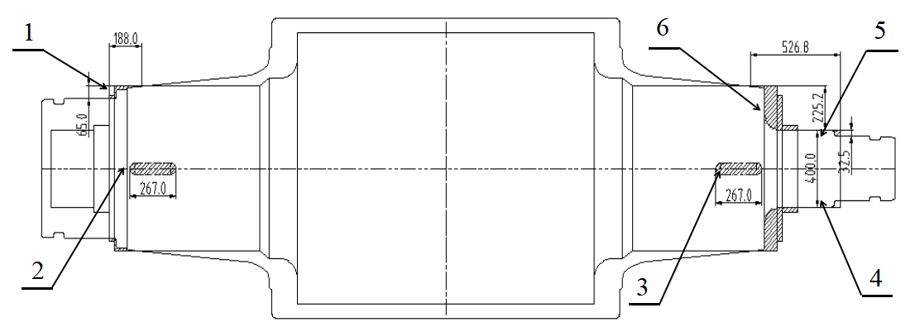
图1 2030冷轧支承辊改制1730冷轧支承辊套料图
改制明细如表3所示，旧辊和改制目标辊套料图如图1所示，旧辊改制共有6处尺寸不足之处：
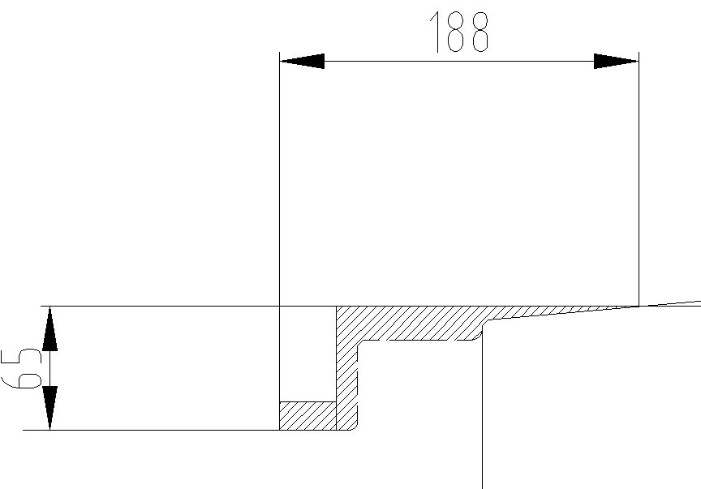
图2 1处尺寸不足处放大图
1处尺寸不足处如图2所示，此处长度方向最大缺失188mm，深度方向最大缺失65mm，采用堆焊进行处理。
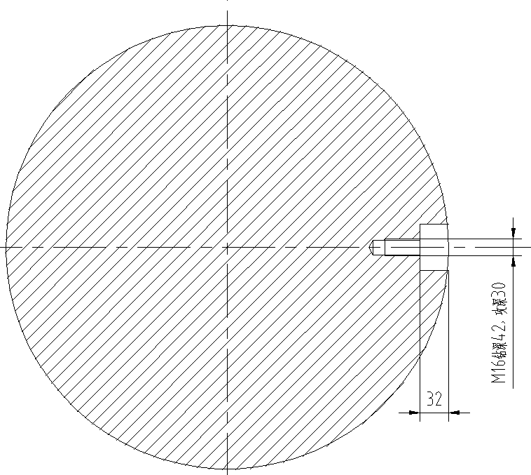
图3 2处和3处尺寸不足处放大图
2处和3处尺寸不足处如图3所示，旧辊键槽部位尺寸不足，且键槽内有螺纹孔，采用将螺纹钻掉扩大后打销钉处理，键槽部位采用局部堆焊处理。
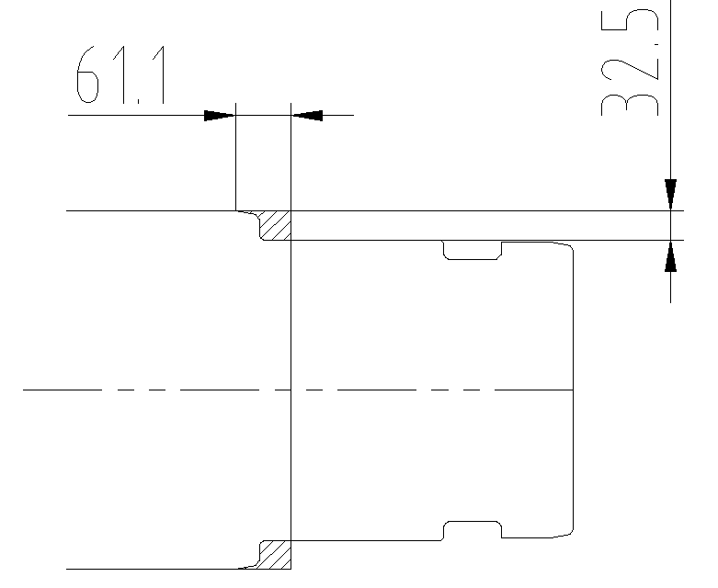
图4 4处和5处尺寸不足处放大图
4处和5处尺寸不足处如图4所示，4处旧辊外圆与目标辊外圆尺寸一致，5处长度方向缺失61.1mm，深度方向缺失32.5mm，采用堆焊进行处理。
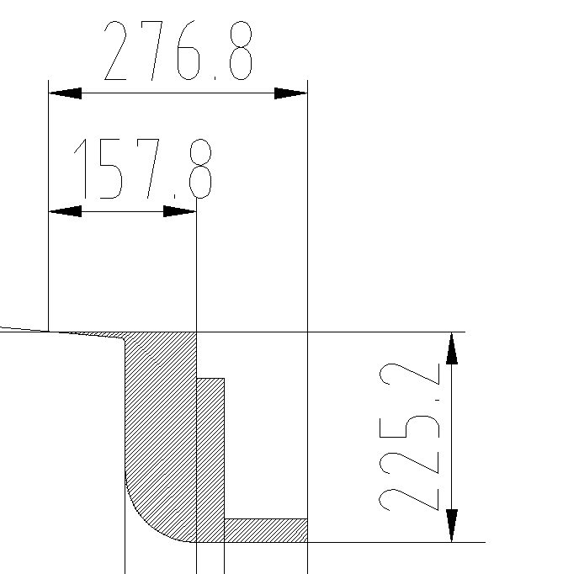
图5 6处尺寸不足处放大图
6处尺寸不足处如图5所示，6处长度方向最大缺失276.8mm，深度方向最大缺失225.2mm，采用堆焊进行处理。
表4 改制工艺流程表
序号 | 内容
1 | 旧辊检测：逐支进行旧辊外观检查、尺寸检测、辊身辊颈硬度检测、成分检测、超声波探伤、双晶探伤、R角着色探伤，建立轧辊档案手册。
2 | 割环：从DZB688#旧辊探伤缺陷侧辊身边部割环，进行由表及里金相组织检测。
3 | 辊身高温退火：辊身高温退火及硬度检测。
4 | 粗车：按粗车图进行加工，尺寸不足处保留旧辊状态。
5 | 硬度检测：粗车后进行辊身辊颈R角及辊颈硬度检测，若硬度符合目标辊要求，取消调质，如辊颈硬度低于38HSD则重新调质（重新调质前，再生辊先整体高温退火，并检测退火后各档硬度，同时按目标辊粗车工艺要求进行光出加工，尺寸不够处仍保留旧辊状态）。
6 | 调质热处理：调质前进行超声波探伤，调质后按要求检测各档硬度。
7 | 半精加工：按半精加工工艺图加工后进行超声波探伤检测。
8 | 辊颈堆焊：尺寸不足处进行堆焊加工，堆焊后进行着色探伤及硬度检测。
9 | 表面淬火前辊身检测：超声波探伤、表面波探伤、硬度检测以及辊身中部金相检测。
10 | 辊身表面淬火：结合旧辊实际成分制定淬火工艺，淬火回火后进行辊身硬度检测。
11 | 变形量测量，精车。
12 | 精加工及装配。
13 | 成品尺寸、成品硬度、形位公差、表面粗糙度、表面波探伤检测。
14 | 轧辊涂防锈油、包装、出具质保书。

改制工艺流程如表4所示，按此改制技术方案改制的2件支承辊，各项检测指标与同轧线新辊相比一致，满足上机使用条件。
案例二：宝钢股份1730冷轧支承辊改制1550冷轧支承辊
表5 改制明细表
旧辊信息 |  |  | 目标辊信息
报废规格 | 材质 | 辊号 | 图号 | 规格 | 成品单重
Φ1303×1730×4600 | 5%Cr | EZB609 | RBZ130-445-05 | Φ1300×1550×4450 | 25170kg
Φ1302×1730×4600 | 5%Cr | DZB610 | RBZ130-445-05 | Φ1300×1550×4450 | 25170kg
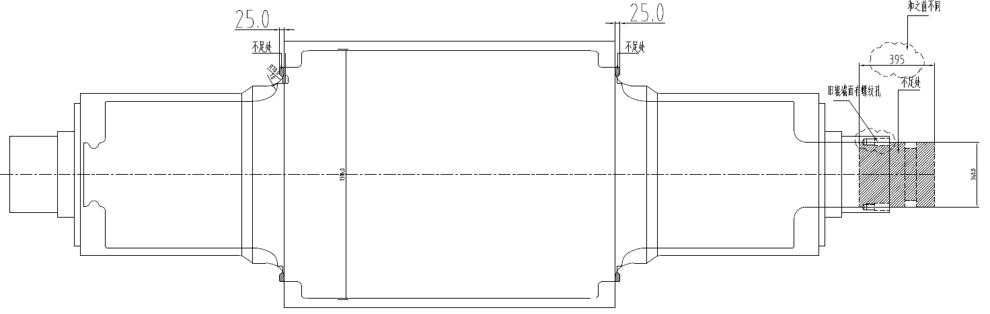
Ⅱ
I
ⅢIII
图6 1730冷轧支承辊改制1550冷轧支承辊套料图
改制明细如表5所示，旧辊和改制目标辊套料图如图6所示，旧辊改制共有3处尺寸不足之处：
辊身两侧Φ1126mm档（部位Ⅰ及Ⅱ）尺寸不足处采取单配止推环的方式，Φ1126mm辊颈档及止推环具体加工尺寸根据旧辊具体尺寸制定。
辊颈长度方向（部位Ⅲ）尺寸不足采用镶轴头方式修复，轴头采用CR5A材质，调质处理至40-45HSD。轴头设计强度应根据工况严格校核，轴头与本体采用过盈装配，轴头与本体装配后打销孔装配，具体修复工艺根据旧辊实际尺寸制定，并进行工艺评审。

改制工艺流程如表6所示，按此改制技术方案改制的2件支承辊，各项检测指标与同轧线新辊相比一致，满足上机使用条件。
表6 改制工艺流程表
序号 | 内容
1 | 旧辊检测：逐支进行旧辊外观检查、尺寸检测、材质成分检测、硬度检测、超声波探伤、双晶探伤、着色探伤，建立轧辊档案手册。
2 | 按目标辊要求粗车各档辊颈（尺寸不够处保留旧辊状态），粗车后检测辊颈硬度，如硬度符合目标辊要求则取消调质，如辊颈硬度低于38HSD则重新调质。
3 | 辊身高温退火，硬度检测。
4 | 半精加工。
5 | 差温淬火前辊身检测：超声波探伤、表面波探伤、硬度检测以及辊身中部金相检测。
6 | 差温淬火，硬度检测。
7 | 变形量测量，精车。
8 | 轴头与本体过盈装配后打销孔装配。
9 | 精加工及装配。
10 | 成品尺寸、成品硬度、形位公差、表面粗糙度、表面波探伤检测。
11 | 轧辊涂防锈油、包装、出具质保书。
案例三：宝钢股份2050热轧支承辊改制1580热轧支承辊
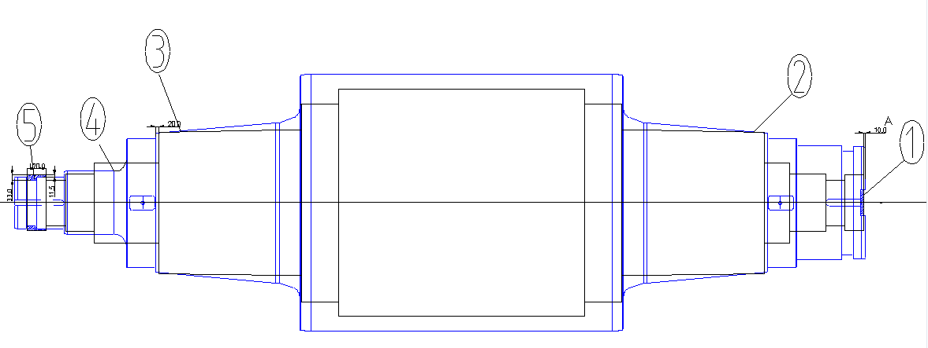
图7 2050热轧支承辊改制1580热轧支承辊套料图
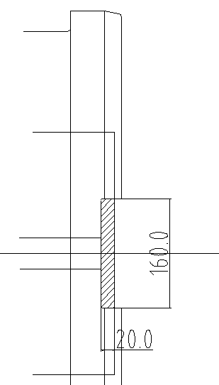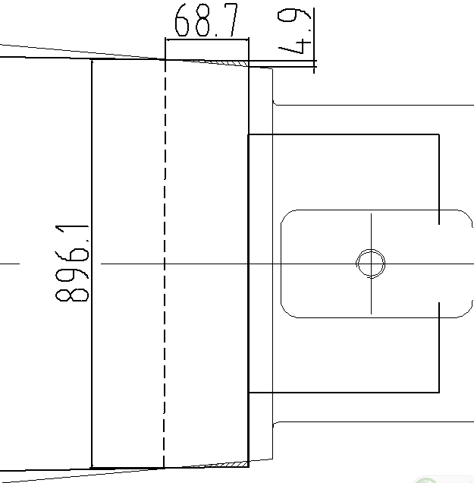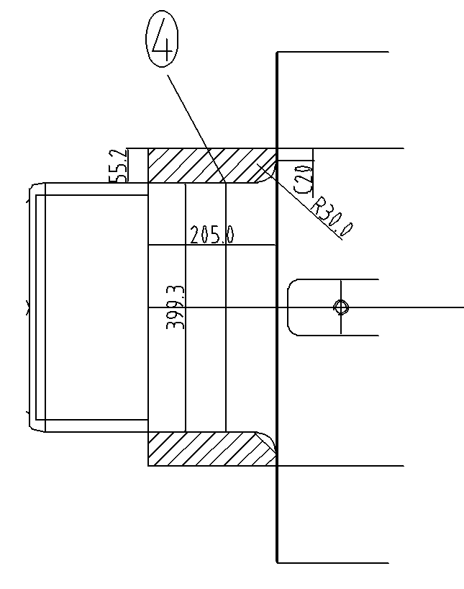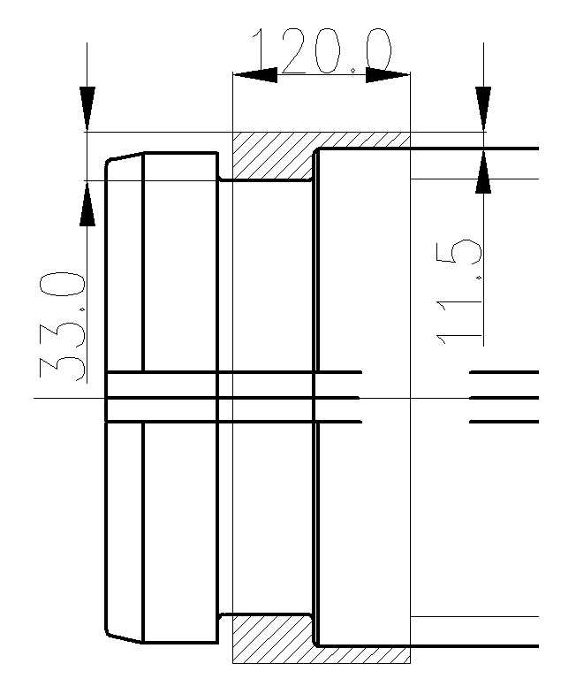
①处 ②③处（虚线区域） ④处 ⑤处
图8 各尺寸不足处放大图
旧辊和改制目标辊套料图如图7所示，旧辊共有5处尺寸不足之处，如图8所示。考虑到①处缺失尺寸较小，且并不影响传动，因此此处保留原始状态即可，但需将尖锐处打磨圆角。因②、③处为轴承档，在工作中承受一定的油压，因此不能采用镶套等方式，可采用激光熔覆或普通堆焊方式进行处理。④处位于辊颈档根部，且单边深度较大，采用普通堆焊方式可能会影响根部硬度，对使用造成一定影响，因此选用镶套的方式。⑤处位置属于台阶状结构，此类结构不适用镶套返修，因此选用堆焊方式进行修复。
改制工艺流程如表7所示，按此改制技术方案改制的1580热轧支承辊，各项检测指标与同轧线新辊相比一致，满足上机使用条件。
表7 改制工艺流程表
序号 | 内容
1 | 旧辊检测：逐支进行旧辊外观检查、尺寸检测、辊身辊颈硬度检测、成分检测、超声波探伤、双晶探伤、R角着色探伤，建立轧辊档案手册。
2 | 整体高温退火：整体高温退火及硬度检测。
3 | 粗车：按粗车图进行加工，尺寸不足处保留旧辊状态。
4 | 调质热处理：调质前进行超声波探伤，调质后按要求检各档硬度。
5 | 半精加工：按半精加工工艺图加工后进行超声波探伤检测。
6 | 辊颈堆焊：尺寸不足处进行堆焊加工，堆焊后进行着色探伤及硬度检测。
7 | 表面淬火前辊身检测：超声波探伤、表面波探伤、硬度检测以及辊身中部金相检测。
8 | 辊身表面淬火：结合旧辊实际成分制定淬火工艺，淬火回火后进行辊身硬度检测。
9 | 变形量测量，精车。
10 | 精加工及装配。
11 | 成品尺寸、成品硬度、形位公差、表面粗糙度、表面波探伤检测。
12 | 轧辊涂防锈油、包装、出具质保书。
上述报废支承辊再制造后现场使用效果良好，能适应长换辊周期轧制要求，平均毫米轧制吨位达到或超过产线现有支承辊水平。
基于上述科研项目的试验开发及大型锻钢支承辊再制造案例进行总结，形成了大型锻钢支承辊再制造技术规范。根据本标准规定的各项技术参数及流程进行推广应用，不仅实现了多支大型锻钢支承辊的循环再利用，有效解决闲置轧辊循环利用问题，而且修复后的支承辊使用性能优异，得到现场应用单位的高度认可。现场应用结果证明标准指标先进，方法科学，具有良好的可操作性，能够很好地满足生产实践的要求，并具备显著的推广应用价值。
为便于读者阅读，按本标准文本条款号逐一说明主要条款的编制内容。
1. 范围
为了实现大型支承辊再制造技术的推广应用，本文件规定了大型锻钢支承辊再制造的适用范围、术语和定义、工艺要求，报废支承辊的要求、再制造方法、成品检验规则和试验方法，以及质量证明书、标识与包装等内容，适用于大型锻钢支承辊全生命周期再制造的废辊改制与修复。
2. 规范性引用文件
本标准规范性引用文件主要引用实施本标准所涉及的化学成分分析、性能试验及检测方法、检验规则、超声波探伤检测规则以及冶金轧辊术语、增材制造、再生利用品和再制造品通用要求及标识等国家标准或行业标准。
3. 术语和定义
按照《GB/T 15546 冶金轧辊术语》、《GB/T 27611 再生利用品和再制造品通用要求及标识》和《GB/T 35351 增材制造 术语》标准界定的术语和定义，同时新增了再制造过程的相关术语和定义。
4. 工艺流程
对支承辊再制造的主要步骤和工艺流程进行了说明。
5. 报废支承辊评估
评估报废支承辊是否适合再制造，包括基本要求、报废支承辊再制造前质量检验（表面硬度、尺寸和形位公差、化学成分等）。
6. 报废支承辊再制造方法
对报废支承辊再制造的总体要求、镶配修复技术方案、增材修复技术方案、局部强化等进行了说明。
7. 再制造支承辊成品检验规则和试验方法
对再制造支承辊成品质量检验、超声波探伤、表面波探伤、增材修复部位的无损检测方法进行了说明。
8. 质量证明书
供方应向需方提供质量证明书，明确了质量证明书应包括的主要内容。
9. 标识与包装
再制造支承辊需有与非再制造辊不同的标识，同时对再制造支承辊的保护和包装进行了说明。

四、国外相关法律、法规和标准情况的说明（对强制性而言）
本标准是首次制定，目前尚无对应的国家标准和行业标准。
与其他相近标准的对比情况：经资料查阅，行业标准《YB/T 4914-2021 冶金轧辊堆焊再制造通用技术条件》与本团标有所关联。该行业标准规定了冶金轧辊堆焊再制造性的评估方法、缺陷处理、技术要求、质量检验、涂覆、包装和标识。该标准内容适用于以堆焊工艺方法再制造的冶金轧辊，也适用于冶金钢辊类零部件，主要针对的是连铸辊、一般轧钢辊、助卷辊、矫直辊、夹送辊、滚轮、车轮等，虽然也提及工作辊和支承辊，但从标准内容看，并没有提及如何开展与产品质量和设备安全息息相关的轧机工作辊和大型锻钢支承辊的再制造，以及如何保证这些关键轧辊的再制造质量和使用性能的内容。本次制定的行业标准针对有特殊要求且报废的大型锻钢类支承辊，适用于大型锻钢支承辊全生命周期再制造的废辊改制，包括镶配修复、增材修复、辊身重淬修复以及局部强化等内容，与对比行标的针对对象、采用的技术方法和技术要求明显不同，有必要制定新的标准进行规范。

五、与有关现行的方针、政策、法律、法规和强制性标准的关系，以及知识产权的问题
本标准符合现行的方针、政策、法律、法规和强制性标准，与其他相关标准相协调。本标准属于我国自主研发制定，将填补大型锻钢支承辊再制造技术规范的空白，确保再制造后的使用性能和寿命，促进行业规范、健康、快速发展，推动轧钢行业绿色制造技术的不断进步。
在标准制定过程中未检索到同类国际、国外标准以及相关专利，不涉及知识产权问题。经与国内外钢厂同行交流，也未有普遍开展大型锻钢支承辊再制造的应用案例。

六、 对征求意见及重大分岐意见的处理经过和依据。
无。

七、 对该标准作为强制性标准或推荐性标准的建议，若是强制（条文）性标准应说明强制的理由
建议作为推荐性行业标准。无强制性条款。

八、 标准水平建议，预期的社会经济效果
大型锻钢支承辊是轧钢设备的核心部件，其使用性能直接影响产线顺行、生产消耗及产品质量，制造要求极高，是代表国家大型装备制造能力及创新水平的标志性产品。
由于目前尚无大型锻钢支承辊再制造可供参考的国际和国内标准，没有统一的技术规范和标准作为指导。因此，通过大型锻钢支承辊再制造技术规范的制定与实施，多维度提升了轧辊循环再制造技术研发能力，确保了大型锻钢支承辊再制造后的使用性能和寿命，从而满足了钢铁企业绿色低碳生产的迫切需要，并创造显著的经济效益，如《轧辊循环利用关键技术研究及多基地示范应用》科研大项目共认定直接经济效益5000多万元。同时，有利于保持技术领先、对行业的引领以及后续的推广应用，对促进轧钢行业健康发展和绿色制造技术的不断进步具有重要意义。
本标准水平建议：国际先进。

九、 贯彻标准的要求和措施建议（包括组织措施、技术措施、过渡办法等内容），根据国家经济、技术政策需要和该标准涉及的产品的技术改造难度等因素提出标准实施日期的建议
本标准涉及到的报废支承辊再制造方法、成品检验规则和试验方法等内容，在目前企业现有装备制造水平和检测水平下可满足本标准实施条件，建议本标准实施日期：标准发布后尽快实施。

十、 废止有关标准的建议
本标准不涉及需要废止的相关标准。

十一、 重大内容的解释和其它应予说明的事项
无。

《大型锻钢支承辊再制造技术规范》行业标准起草工作组
2025年4月

